造型1:
踏步托帽式
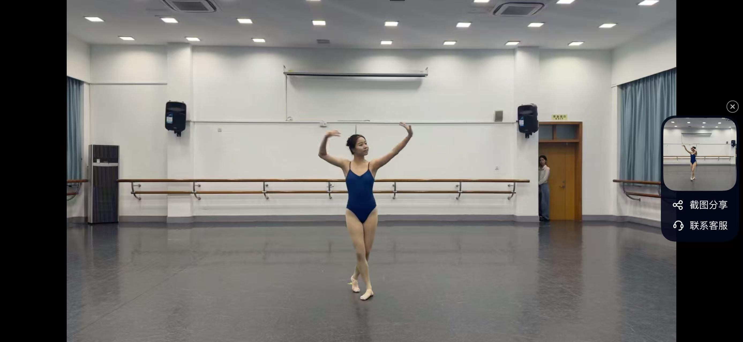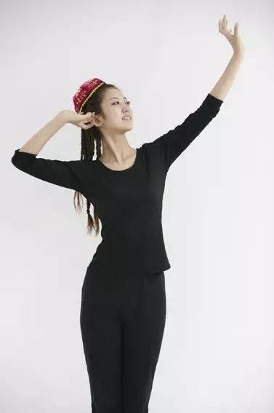
动作描述：
- 脚部（踏步位）
整体：双脚呈前后交叉踏步，胯部提胯、对前上方，下肢稳定有力度。
重心腿（右腿）：全脚踏实，脚尖微外开（约 30°），膝盖微屈、有弹性、下沉，支撑全部重心。
动力腿（左腿）：左脚尖绷脚、点地于右脚斜后方（重踏 / 后点步位），脚跟抬起，膝盖伸直、收紧，脚掌轻触地面。
二、躯干与体态
腰：立腰、拔背、收紧核心，上身挺拔不僵硬。
胸：挺胸、微展胸腰，略向上扬起。
肩：沉肩、打开肩胛骨，不耸肩、不扣肩。
脊柱：垂直向上，头顶向上延伸，昂首、微仰头。
三、手臂与手（托帽式）
右手（托帽手）：大臂抬平，小臂弯曲上抬，肘略向外。手腕推腕，手心向上，手指自然张开呈花形手
手掌位置：右耳后 / 头侧上方，模拟托住小花帽后部，托帽手松弛不僵，花形手自然，手腕有弹性。
左手（斜上手）：手臂斜上 45° 展开（左前上方），肘微屈、手腕自然，同样花形手、手心斜向上，指尖延伸，与右手形成一高一低、一开一托的舒展线条。
四、头与视线
头微侧、略上扬，面向左前斜上方（8 点方向）眼神随左手方向远眺、明亮有神，表情舒展自信。

动作过程：
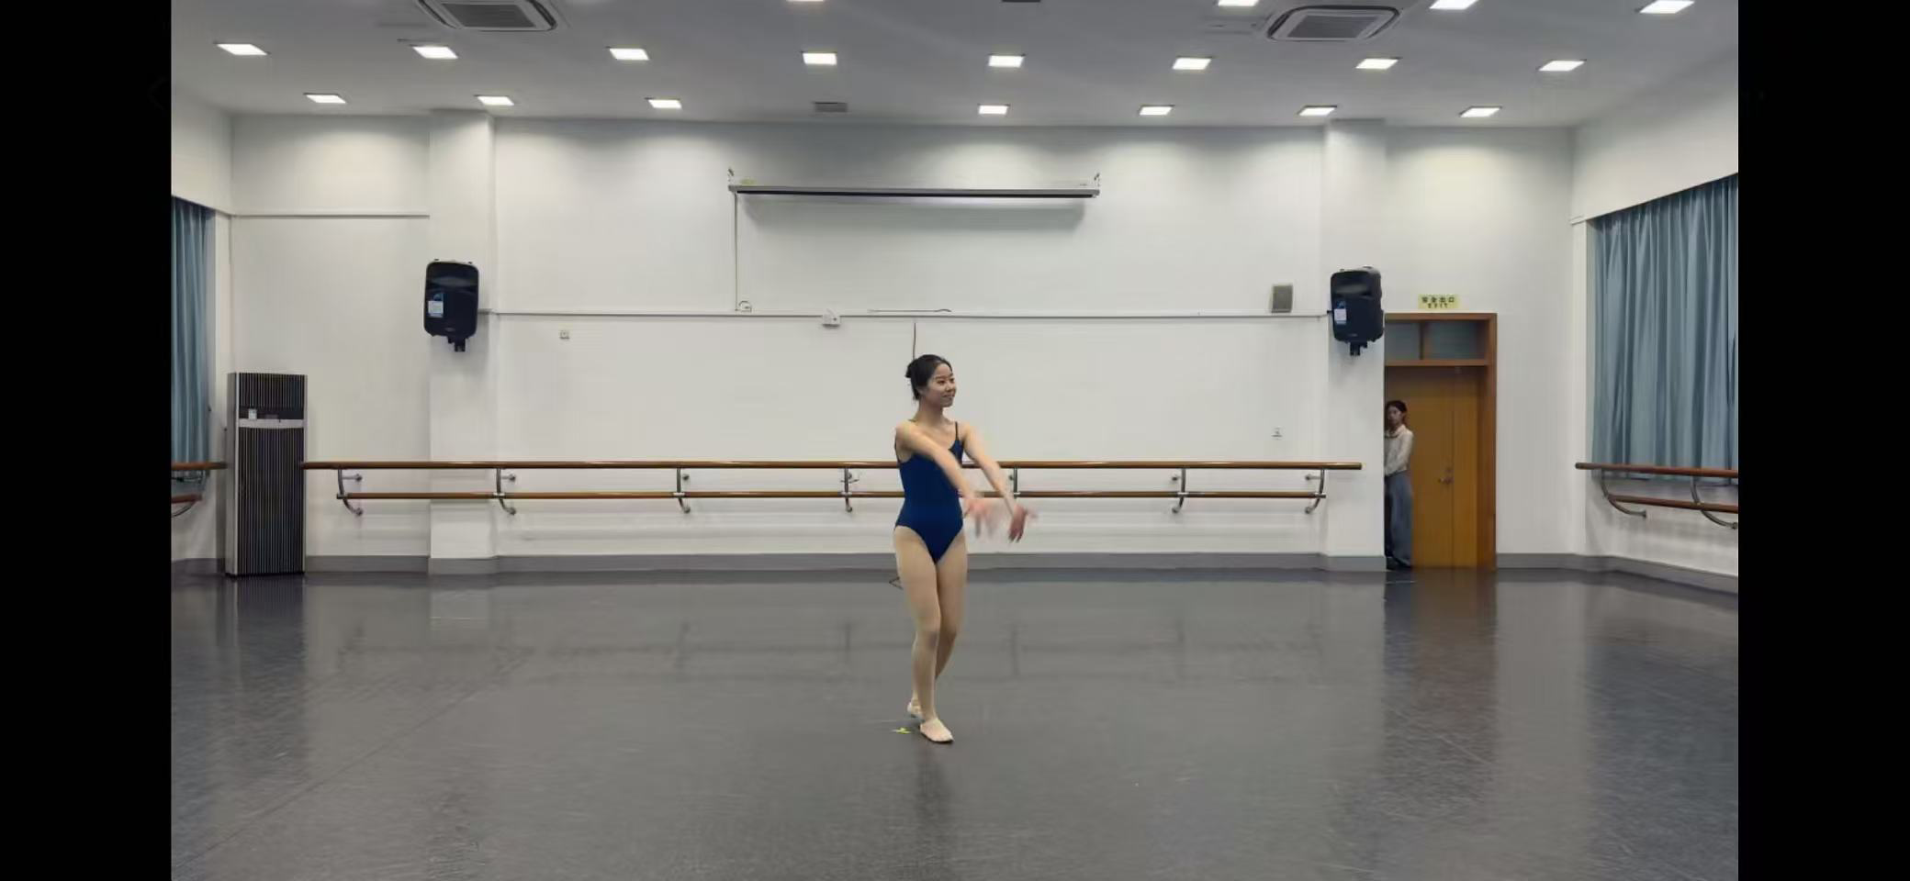

第 1 拍：右脚后踢一步（在第1拍正式开始之前完成）后向前迈步 + 双手起始绕腕。
1、腿部：左腿支撑支撑，大腿收紧、膝部保持弹性颤动感，不僵硬、不晃动。右小腿向后踢起，有弹性，落下直接向前迈步，与左腿形成踏步交叉。
2、髋腰髋部平稳不前送、不左右扭摆；腰腹收紧，保持立腰，上身稳定不俯仰。
3、肩部双肩保持下沉、固定、不耸、不晃，肩胛骨稳定贴背。
4、手臂与手腕双腕开始同步向外向上翻起，走立圆路线（前→上），左手经过前，右手经过旁，手掌随腕自然翻转，掌心逐渐向外；小臂被动跟随，肘关节保持微架、不外扩、不上抬。
5、头眼头部保持端正，目光随手部向前方平视，神态自然舒展。

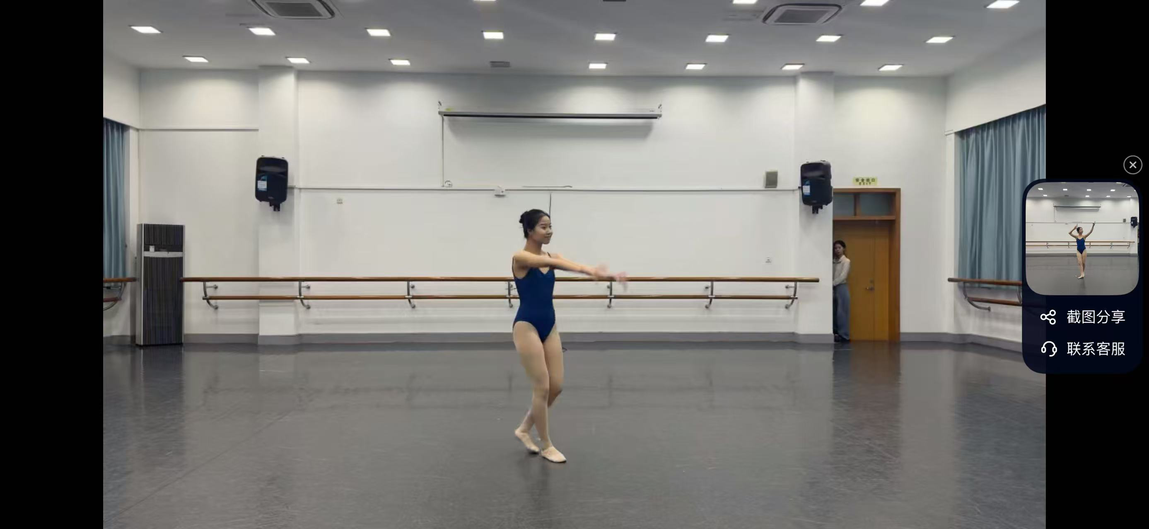
第2拍：左脚在右脚后垫步+双手中段绕腕
- 脚部左脚沿直线向前跟进，脚掌先落地、全脚踏实，膝盖再次微屈颤压，重心移至左脚。
- 腿部右腿微屈放松，膝部持续弹性颤动，大腿控制稳定，不跪、不塌。
- 髋腰骨盆保持水平、不扭不摆；腰腹持续收紧，上身保持挺拔稳定。
- 肩部双肩依旧下沉固定，不随脚步起伏，保持稳定框架。
- 手臂与手腕双腕继续沿立圆向旁向上绕动，完成半圈绕腕；手掌伸直，掌根推直手掌随腕翻转，掌心逐渐向内；肘关节仍保持微架。
- 头眼头部微带韵律，目光柔和向前，保持舞蹈韵味。
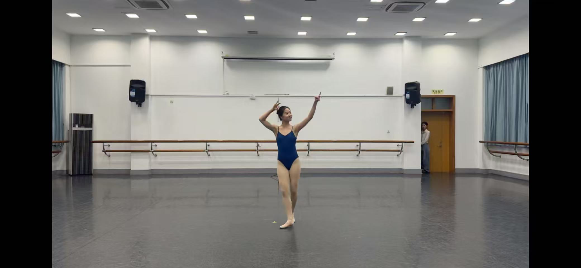
第 3 拍：右脚再向前迈步 + 双手绕腕至最高点形成托帽式
- 脚部左脚小幅直线前迈，脚掌轻落、膝盖微屈颤压，重心继续前移，为第 4 拍踢步做准备。
2、腿部右腿保持弹性支撑，膝部松弛有韧性，大腿收紧控制重心。
3、髋腰髋部平稳、腰腹立住，上身不晃、不送、不塌。
4、肩部双肩持续下沉、稳定不动，保持上身端庄。
5、手臂与手腕双腕完成整圈立圆绕腕，停至最上方；手腕立起、手掌外翻、掌心向上；肘关节顺势向上向外架起。右手在右耳后 / 头侧上方，模拟托住小花帽后部，托帽手松弛不僵，花形手自然，手腕有弹性。左手在（斜上手）：手臂斜上 45° 展开（左前上方），肘微屈、手腕自然，同样花形手、手心斜向上，指尖延伸，与右手形成一高一低、一开一托的舒展线条。
6、头眼头部微抬，目光随手向上前方看，神态渐亮，为亮相做准备。

